Отчет по индивидуальному проекту часть 1

Борунов Семён

Содержание

# 1 Цель работы

Пройти первый этап создания индивидуального проекта. Задеплоить созданный на hugo сайт, на гитхаб и выложить его в сеть.

# 2 Выполнение

Установим hugo и go

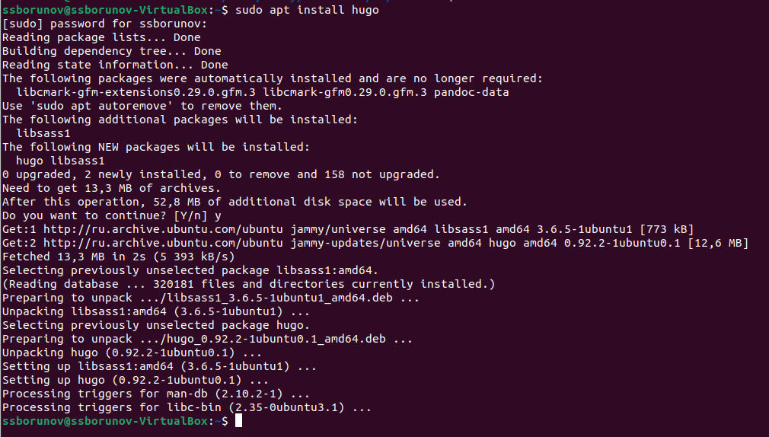

Figure 1: Установка hugo

Создадим репозиторий из шаблона

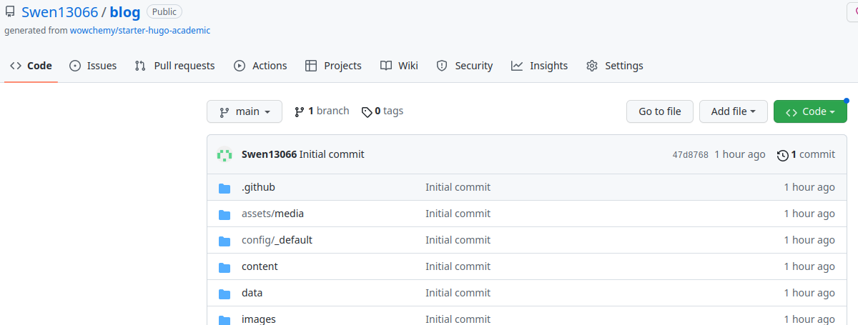

Figure 2: Создание репозитория из шаблона

а дальше тока теоритически, ибо оно не работает.

Коммандой hugo server запустить сервер

Откроем страницу в браузере

Удалим демоо часть

В файле contents/_index.md удалим первую часть yaml файла

Выполним git push

Создание репозитория для сайта

Создадим репозиторий <username>.github.io

Обновим .gitignore

Перейдем в предыдущий репозиторий и удалим строчку public из gitignore. Отправим изменения на гитхаб

Добавим submodule

Добавим репозиторий horhik.github.io как submodule в папку public

Как видим, папка public заново создалась

Сгенерируем содержимое сайта

Отправим изменения в submodule

# Список литературы